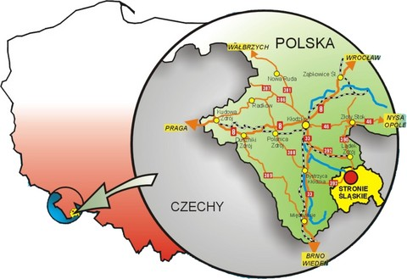

Sekcja Pływacka TKKF Szczygłowice organizuje
Obóz sportowy w Ośrodku turystycznym
MENOS w Stroniu Śląskim
woj. dolnośląskie
31.01.2015-07.02.2015

- zakwaterowanie w pokojach z pełnym węzłem sanitarnym
- pełne wyżywienie ( 3 posiłki )
Min 6 godz. dziennie zajęć sportowych na stoku, basenie, hali sportowej
- kryta pływalnia (basen pływacki 6 torów)
-pełnowymiarowa hala sportowa
- Wyjazdy na narty:
stok narciarski Czarna Góra oraz Kamienicai
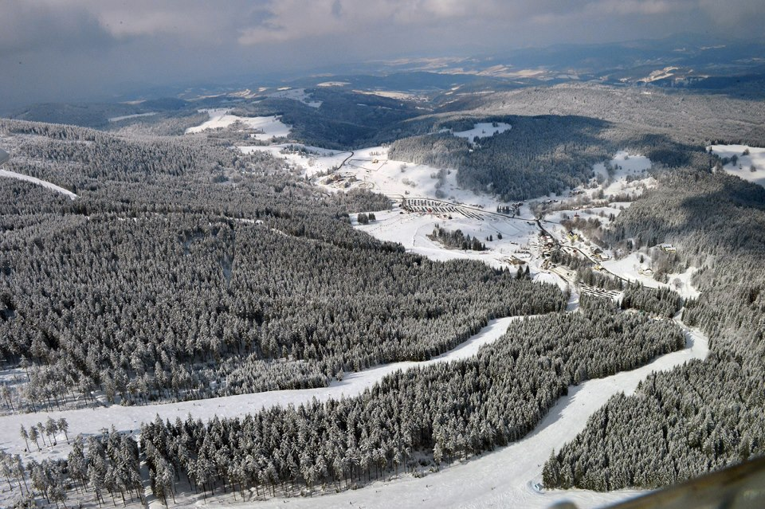
inne atrakcje – niekoniecznie sportowe m.in. KULIG, zwiedzanie Jaskini Niedźwiedzia
CAŁKOWITY KOSZT 1300ZŁ

UWAGA!!!

PIERWSZEŃSTWO ZAPISÓW DO 17.10.2014 MAJĄ CZŁONKOWIE SEKCJI PŁYWACKIEJ TKKF SZCZYGŁOWICE
INFORMACJE MOŻNA UZYSKAĆ POD NUMERAMI TEL.
TEL. 510 198 618 TEL. 509 028 292

